MERCATINI E PRESEPI 2025 NELLE MARCHE

DAL 4 AL 7 DICEMBRE 2025 DA € 520 p.p.
3 NOTTI | MEZZA PENSIONE SUPPLEMENTO SINGOLA €80

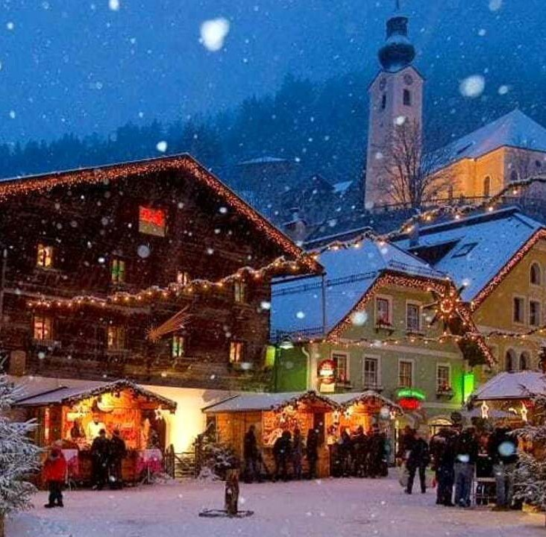



LA QUOTA COMPRENDE
- Bus G.T. per tutti i trasferimenti e le escursioni in programma
- Sistemazione presso Hotel Federico II a Jesi o similare
- Trattamento mezza pensione + 1 pensione completa
- Pranzo in ristorante tipico a Candelara
- Bevande ai pasti incluso caffè
- Ingresso gratuito al Centro Fitness e alla piscina semi olimpionica interna in hotel
- Visite guidate come da programma
- Partecipazione alle manifestazioni dei mercatini
- Accompagnatore
- Assicurazione medico-bagaglio

LA QUOTA NON COMPRENDE
- Eventuale tassa di soggiorno
- Ingressi (Candelara € 5,00 + € 2,00 per Pieve e museo del ricamo, Palazzo dei Priori Fermo € 6,00, Castelfidardo Museo della Filarmonica € 3,00)
- Mance
- Facchinaggio
- Auricolari
- Assicurazione
- Annullamento facoltativa Euro 25,00
- Tutto quanto non espressamente indicato alla voce “la quota comprende”

PER INFORMAZIONI
+39 0698378037 - booking@4utravel.it - www.4utravel.it

MARCHE
MERCATINI E PRESEPI 2025

GIORNO 1: ROMA –FERMO - JESI
Raduno dei partecipanti a Roma Piazzale Ostiense, sistemazione in Bus G.T. e partenza per Fermo. Pranzo libero e visita guidata di Fermo, una città ricca di storia, dai piceni al medioevo, dal rinascimento ai giorni di oggi. Dalla centrale Piazza del Popolo visiteremo alcune delle bellezze più caratteristiche come il Duomo che sovrasta il paese e la famosa Sala del Mappamondo e biblioteca civica (Palazzo dei Priori). A fine visita, tempo a disposizione per vivere l’atmosfera natalizia delle tipiche casette di legno dove fare acquisti per sé e per i propri cari, tra profumi di cannella e zenzero, luminarie di ogni forma e colore e vin brûlé. Trasferimento in hotel, cena e pernottamento.

GIORNO 2: CASTELFIDARDO - JESI
Prima colazione in hotel e partenza per la visita guidata di Castelfidardo, borgo medievale in provincia di Ancona famoso per la produzione di fisarmoniche. Una visita al centro storico può cominciare da Porta Vittoria detta anche Porta Marina per la sua ubicazione di fronte alla costa. Ammiriamo la chiesetta di Sant’Anna annessa all’omonimo convento, Piazza della Repubblica, il cuore del borgo, dove si affaccia il Palazzo Comunale con la Torre Civica risalente al 1500. Al piano terra dell’edificio è possibile visitare il Museo Internazionale della Fisarmonica. Rientro in hotel per il pranzo. Nel pomeriggio visita guidata di Jesi, città Regia ricca di storia, arte e bellezza. Passeggiata in centro tra suggestive viuzze e magnifici musei ripercorrendo la sua storia dalle origini romane, al passaggio dell’imperatore Federico II di Svevia, dal medioevo al rinascimento e fino ai nostri giorni. Passeggiata nel mercatino natalizio in piazza della Repubblica. Rientro in hotel, cena e pernottamento.

GIORNO 3: FANO – CANDELARA
Prima colazione in hotel e partenza per Fano, visita guidata della città e del Presepe di San Marco; 350 mq., 50 diorami che riproducono scene di episodi tratti dalla Bibbia, oltre 500 statuine di cui alcune meccanizzate, giochi d’acqua… Il Presepe di San Marco è uno spettacolo di creatività che appassiona tutti e che ogni Natale si arricchisce di particolari. A fine visita partenza per Candelara e pranzo in un locale tipico. Dopo pranzo visita guidata della Pieve e del museo del ricamo, raggiungibili a piedi dal borgo (le due visite durano circa un’ora e mezza in totale). Il borgo di Candelara rappresenta da quasi due decenni un affascinante e colorato appuntamento dell’inverno con il primo mercatino natalizio italiano dedicato alle candele. Una festa che per la sua ambientazione e atmosfera unica si contende il primato di consensi con i più blasonati e famosi mercatini del nord Italia. Rientro in hotel, cena e pernottamento.

GIORNO 4: LORETO - ROMA
Prima colazione in hotel e partenza la visita guidata di Loreto, la culla della spiritualità marchigiana è una delle mete di pellegrinaggio mariano più importanti in Europa e nel mondo. Visita al Santuario della Madonna di Loreto e del centro storico. A Loreto si espongono i tradizionali presepi permanenti allestiti dall’Associazione Lauretana Presepi in Via Sisto V e dall’Associazione Amici del Presepe a Porta Marina. Durante tutto l’anno è possibile comprare i tipici “pupi” del presepe presso i numerosi negozi del centro storico che, con la maestria del saper fare del passato, realizzano artigianalmente tutti i singoli componenti dei presepi. Molti sono gli artigiani loretani che realizzano artigianalmente tipici addobbi e tante idee regalo all’insegna della genuina tradizione locale. Pranzo libero e partenza per il rientro in sede.

***Per motivi tecnici l’ordine delle visite potrebbe essere modificato.

